PlutoF´i KASUTAJAKONTO JA PlutoF GO ÄPP
Tee alloleval veebiaadressil endale kasutaja.
https://plutof.ut.ee/
Oluline – Registreeri ennast oma õige nimega ja tee kasutajanimi oma nimest (nt eesnime täht ja perekonnanimi vms).
Lae enda nutiseadmesse PlutoF GO äpp (info alloleval lingil):
https://plutof.ut.ee/et/go
OLULINE – Selleks, et saaksid äpi abil vaatlusi üles panna, pead olema antud nutiseadmest PlutoF´I keskkonda sisse logitud.

KEDA VAADELDA
Kõik loodusvaatlused on vajalikud! Samas jälgi paari lihtsat reeglit:
- Ära tee vaatlust sama isendi kohta korduvalt – nt kui sinu koduaias pesitseb rasvatihane, siis märgi ta üles üks kord ja kui samas õitseb võilill, siis ka tema paned kirja üks kord. Aga kui kohtad neid kuskil mujal (nt vanaema juures), siis pane nad kindlasti kirja.
- Alusta lihtsatest liikidest – paiseleht, lumikelluke, rasvatihane, kuldnokk, lapsuliblikas jne. Kui oled väikse kogemuse saanud, siis liigu edasi teiste liikide juurde.
- Hoia kogu aeg silmad lahti, linnas on väga palju liike, keda me ei märka.
KORREKTSETE VAATLUSTE TEGEMINE
- Korrektne loodusvaatlus sisaldab järgmisi andmeid: vaatluskoht, kuupäev ja kellaaeg, määratud liigi nimi, vajadusel tõestus määrangu toetamiseks (kas foto või helifail), vaadeldud isendite arv ja linnuvaatluste puhul ka linnu tegevus.
- Üksikuid vaatlusi on mugav teha PlutoF GO äpiga. Kui sisestad vaatluse kohe (nt teed Emajõe pargis siilist foto ja kannad selle ka kohe äpis sisse), siis määrab äpp ise sinu vaatluskoha, kuupäev aja kellaaja. Kui teed seda PlutoF´I veebilehel, siis pead seal neid andmeid käsitsi sisestama.
- Ole kindel oma määrangus või kui sa ei oska liiki määrata, siis vastuta selle eest, et lisad vaatlusele juurde korrektse foto või helifaili (linnulaulu puhul).
- HÄSTI OLULINE – Alati lisa vaatlusele projekt. Selle saab vaikimisi äpis salvestada, nii et see on alati sinu vaatluste juures olemas. Küsi õpetaja käest oma kooli projekti nime.
- KUI KAHTLED, SIIS TULE JA MA AITAN TEHA ESIMESI VAATLUSI!
- PS! Jälgi vahepeal oma vaatlusi, kui neist mõni on moderaatori poolt tagasilükatud, siis pead seda korrigeerima.

PlutoF GO ABIL VAATLUSE SISESATMINE
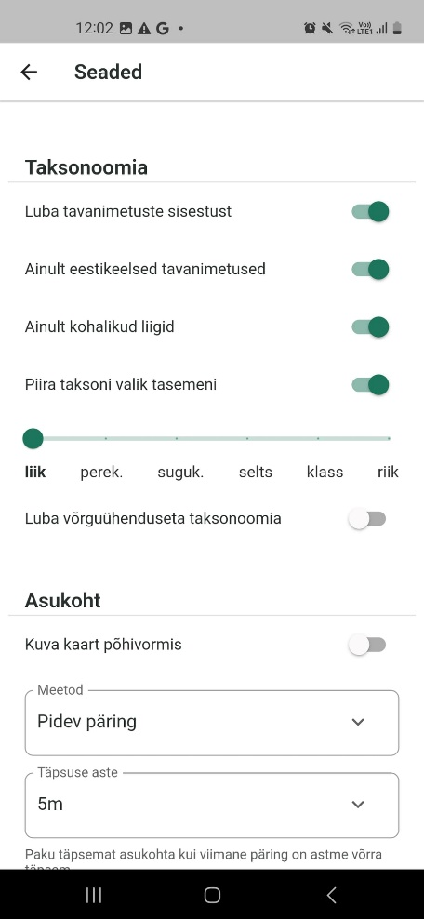 | 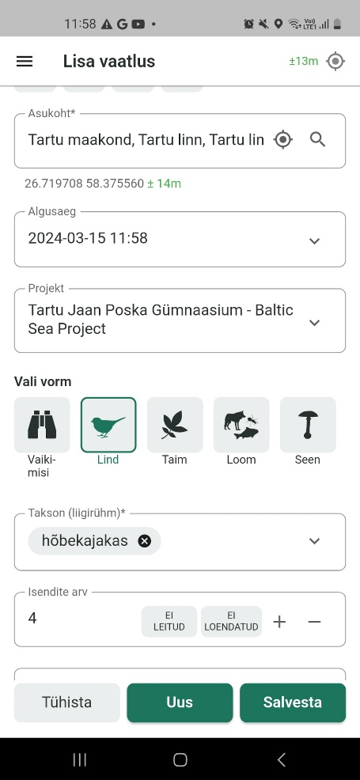 | 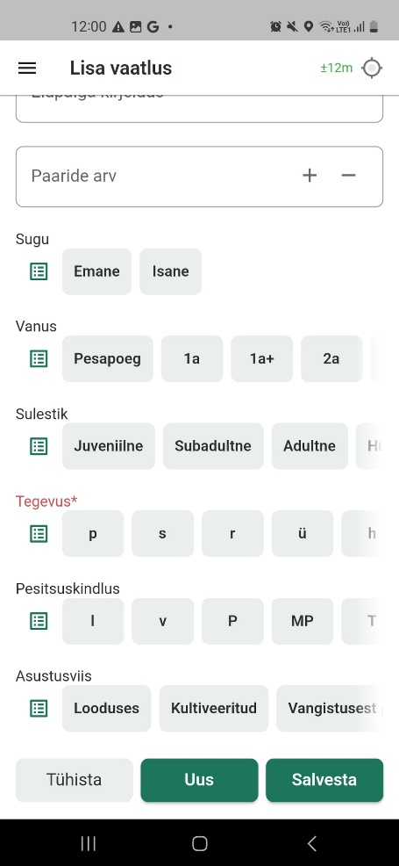
Vaata läbi seaded, määra eesti keel ja lülita taksonoomia sisse nagu ülemisel joonisel. | Vaatluse sisestamisel vali kindlasti “Vorm” – joonisel on valitud “Lind”. Ära unusta projekti – selle saad määrata ka seadetest! | Linnuvaatluste puhul on vaja märkida ka tegevus!  Kõik lühendite kirjeldused ilmuvad, kui klikid rea ees oleval ikoonil.

MÄÄRAMISABI
Erinevad äpid aitavad kaasa määramisele, kuid alati peab kontrollima, kas saadud määrang on õige. Rusikareegel on see, et kui määrad liigi, mis on Eestis väga harudane või puudub hoopis, siis on määrang suure tõenäosusega vale. Või siis olete teinud uue loodusvaatlusliku avastuse 😊. Seega – alati kontrolli võimaluste piires oma määrangut.
Kui liik jääb määramata aga salvestus (nt foto) on hea, siis võib vaatluse panna üles ka näiteks lihtsalt “taim” ehk Plantae või “putukas” (Insecta), moderaatorid oskavad neid liike enamasti määrata.
LINNULAULUÄPP Siuts
Kui oled kuskil siutsutanud, siis alati kuula äpist üle näidishelid. Väga sageli ei ole Siutsu esimene pakkumine see päris õige 😊.
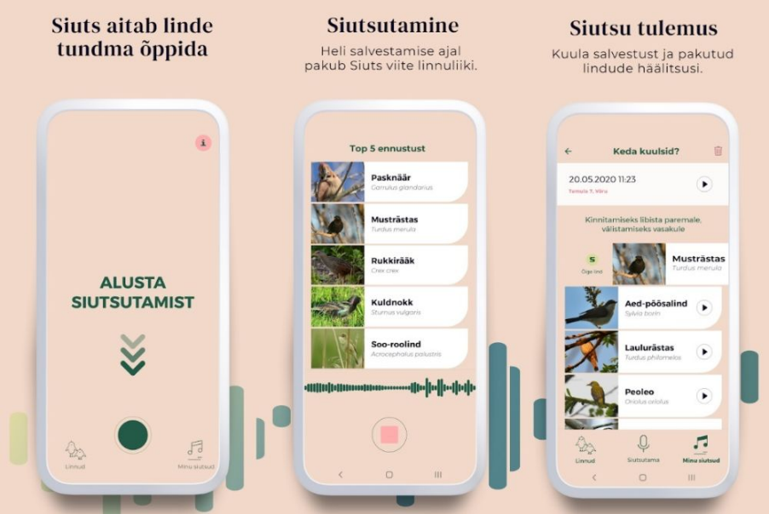

LIIGIMÄÄRAJA ObsIdentify
https://observation.org/apps/obsidentify/

Obsidentfy on väga hea äpp nt putukate määramiseks. Äpp vajab määramiseks head fotot. Alati kui äpp annab sulle määrangutulemuse, siis on see hea üle kontrollida. Üks võimalus kontrolliks on see, et paned PlutoF GO äpis seadetest peale funktsiooni “ainult kohalikud liigid”. See välistab, et kannad kogemata sisse liigi, keda Eestis tegelikult ei esine. PlutoF´is lisa alati foto juurde!

TAIMEMÄÄRAJA PlantNET

Plantnet on hea äpp taimede määramiseks. Jällegi tuleb määrangu puhul kontrollida, kas liiki leidub Eestis (esimene kontroll, kas määrang on õige).

